КГУ и НСПК
Институт математики и интеллектуальных систем (ИМиИС)
Разработка концепции сервиса «Финансовый напарник»
Комарова Зоя Ильинична

«Финансовый напарник»

Аннотация

Разработана концепция сервиса «Финансовый напарник» — проактивного финансового ассистента, который на основе анализа поведения и контекста пользователя предотвращает импульсные траты ещё до момента оплаты, а также автоматически применяет выгодные предложения.
Внедрение сервиса позволит пользователям повысить финансовую дисциплину за счёт ранних, ненавязчивых вмешательств, снижения стресса от спонтанных решений и формирования здоровых финансовых привычек.

Введение
Концепция разработана для интеграции в экосистему национальной платёжной системы «Мир» с применением технологий машинного обучения, API банков-партнёров и поведенческого анализа. Уникальность сервиса — в смещении фокуса с постфактум-аналитики на раннее проактивное влияние: сервис работает не в момент оплаты, а на этапе формирования намерения, что исключает раздражение и конфликты в процессинговой зоне. Решается ключевая проблема — разрыв между долгосрочными финансовыми целями и сиюминутными импульсами. Актуальность подтверждается исследованиями: 62% россиян испытывают трудности с контролем расходов [7].

Анализ аналогов
Основные конкуренты — банковские приложения с аналитикой (Сбербанк, Т-Банк) и трекеры расходов (CoinKeeper, Дзен-Мани). В отличие от них, «Финансовый напарник» не просто анализирует историю, а предотвращает нерациональные траты до их совершения, используя модель финансового психотипа и контекстные данные. Ключевое отличие — раннее вмешательство, интеграция с экосистемой партнёров и фокус на изменении поведения, а не на отчётах.

Архитектура сервиса
- Пользователь — физическое лицо, использующее сервис для управления финансами. Формирует корзину покупок, получает уведомления, ставит финансовые цели и принимает решения через мобильное приложение.
- Ритейлер/Сервис-партнер — магазин, маркетплейс или сервис, где пользователь совершает покупки. Передаёт данные о составе корзины, ценах и актуальных акциях в платформу.
- Банк-партнер — кредитная организация, предоставляющая доступ к транзакциям пользователя в режиме, близком к реальному времени. Исполняет команды платформы: применяет скидки, обрабатывает платежи.
- Система быстрых платежей (СБП) — национальная платёжная инфраструктура, передающая структурированные данные о покупках для обогащения аналитики.
- Платформа «Финансовый напарник» — центральный компонент системы. Анализирует поведение пользователя, определяет финансовый психотип, запускает сценарии «Раннее предупреждение» и «Выгода», управляет взаимодействием всех участников.
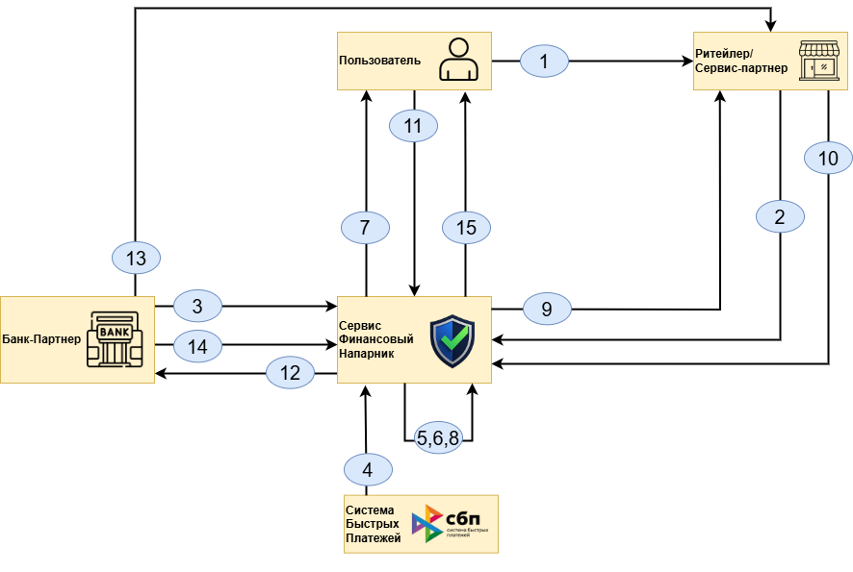
1. Пользователь → Ритейлер (Формирует корзину)
Пользователь добавляет товары в электронную корзину в приложении магазина-партнёра или сканирует товары через мобильное приложение. Это исходная точка взаимодействия, где собираются данные о предполагаемой покупке.
2. Ритейлер → Платформа (Данные корзины)
Система магазина передаёт структурированные данные о корзине в платформу «Финансовый Напарник». Данные включают: список товаров с артикулами, цены, применённые акции, общую сумму, идентификатор сессии.
3. Банк → Платформа (История транзакций)
Банк-партнёр предоставляет платформе доступ к анонимизированной истории транзакций пользователя за последний период (обычно 30-90 дней).
4. СБП → Платформа (Структурированные данные о покупках)
Система быстрых платежей передаёт дополнительные структурированные данные о покупках пользователя у различных мерчантов, что позволяет обогатить аналитику и выявить паттерны поведения вне партнёрской сети.
5. Платформа → Платформа (Анализ корзины и поведения)
Внутренний процесс платформы, где происходит комплексный анализ: сопоставление текущей корзины с историей покупок, оценка отклонений от привычных паттернов, анализ времени и места совершения покупки, учёт финансового психотипа.
6. Платформа → Платформа (Импульсные товары?)
Процесс принятия решения: алгоритм классифицирует товары в корзине как «регулярные/полезные» или «потенциально импульсные» на основе установленных критериев (отклонение от среднего чека, категория товара, время суток, психотип).
7. Платформа → Пользователь (Персональное уведомление)
Если обнаружены импульсные товары, платформа отправляет пользователю push-уведомление в мобильное приложение с тактичным вопросом или альтернативным предложением. Сообщение персонализировано под психотип пользователя.
8. Платформа → Платформа (Регулярные покупки?)
Альтернативный сценарий: если корзина классифицирована как регулярная или полезная, система активирует механизм поиска выгодных предложений.
9. Платформа → Ритейлер (Поиск лучших акций)
Платформа отправляет запрос в систему партнёра-ритейлера для поиска доступных акций, скидок, кешбэка или специальных условий для товаров из текущей корзины.
10. Ритейлер → Платформа (Условия скидок)
Система ритейлера возвращает информацию о доступных акциях и специальных условиях, которые могут быть применены к текущей корзине пользователя.
11. Пользователь → Платформа (Принимает решение)
Пользователь реагирует на уведомление: подтверждает покупку, отказывается от части товаров или выбирает альтернативное предложение. Решение принимается в мобильном приложении до подхода к кассе.
12. Платформа → Банк (Команда на условия)
На основе решения пользователя платформа отправляет банку-партнёру инструкцию: либо стандартное списание, либо применение специальных условий (скидки, бонусы) к предстоящей транзакции.
13. Банк → Ритейлер (Проведение оплаты)
Банк обрабатывает платёж пользователя, применяя указанные условия, и проводит расчёт с ритейлером через платёжную систему.
14. Банк → Платформа (Подтверждение)
Банк уведомляет платформу об успешном завершении транзакции, передавая данные о фактически списанной сумме, применённых условиях и статусе операции.
15. Платформа → Пользователь (Обратная связь и обновление модели)
Платформа отправляет пользователю финальное уведомление с результатом операции (например: «Вы сэкономили 350 ₽!» или «Отличное решение — вы сохранили 1 200 ₽ для отпуска»). Одновременно система обновляет поведенческую модель и психотип пользователя на основе принятого решения.

Области применения сервиса
Сервис «Финансовый Напарник» предназначен для интеграции в повседневные потребительские транзакции, где наиболее остро проявляется конфликт между долгосрочными целями и сиюминутными импульсами. Первичными областями применения являются онлайн-ритейл и маркетплейсы, где совершаются покупки электроники, одежды и товаров для дома с высокой долей импульсивности; супермаркеты и сегмент товаров повседневного спроса (FMCG), где сервис помогает формировать осознанную корзину, избегая спонтанных и часто нерациональных покупок; а также сервисы доставки еды и развлечений, где решения часто принимаются под влиянием эмоций, усталости или сиюминутного желания.
Экономическая эффективность
Проект является экономически эффективным. Это подтверждают рассчитанные показатели эффективности, соответствующие нормативным значениям: NPV = +79,7 млн ₽; IRR = 86%, при ставке дисконтирования 23%; ROI = 129%; срок окупаемости 2 года, точка безубыточности достигается на 25-м месяце работы.
Специфическими рисками проекта являются недостаточный спрос на проактивные сервисы, изменения в законодательстве о данных и сложности с интеграцией банковских API.

Заключение
Сервис «Финансовый напарник» будет популярен как среди финансово организованных пользователей, стремящихся к оптимизации расходов, так и среди тех, кто регулярно сталкивается с импульсными тратами и стрессом от потери контроля над бюджетом. Для первых сервис станет инструментом автоматической экономии, для вторых — тактичным помощником, помогающим осознать и скорректировать спонтанные решения до их реализации. Главным преимуществом сервиса является проактивное, но ненавязчивое вмешательство на этапе формирования намерения о покупке, что исключает социальный дискомфорт (например, задержки на кассе) и позволяет влиять на решение до его фиксации. Помимо решения задачи контроля трат, сервис формирует новую потребительскую ценность — экосистему осознанного управления финансами без стресса и рутины. Пользователю не требуется вести учёт вручную или запоминать акции — «Финансовый напарник» работает в фоне, интегрируясь в привычные каналы: банковские приложения, маркетплейсы и программы лояльности. Это обеспечивает бесшовный клиентский путь, минимальный порог входа и немедленную ощутимую выгоду — сохранённые деньги или спокойствие от взвешенного решения.

Список литературы
- Банк России. Стратегия повышения финансовой грамотности в Российской Федерации на 2023–2030 годы.: https://cbr.ru/analytics/szpp/fin_literacy/strategy/
- Национальное агентство финансовых исследований (НАФИ). Исследование финансового поведения и уровня финансовой грамотности населения России в 2024 году:
https://nafi.ru/projects/finansy/finansovaya-gramotnost-rossiyan-2024/
- Райффайзенбанк. Исследование импульсных покупок:
https://www.raiffeisen-media.ru/money/impulsivnye-pokupki-pochemu-my-tratim-lishnee-i-kak-eto-kontrolirovat/
- MegaResearch. Аналитический отчёт «Рынок финтех».:
https://www.megaresearch.ru/new_reality/rynok-fintech-chto-formiruet-bystryy-rost-finteha-v-rossii

